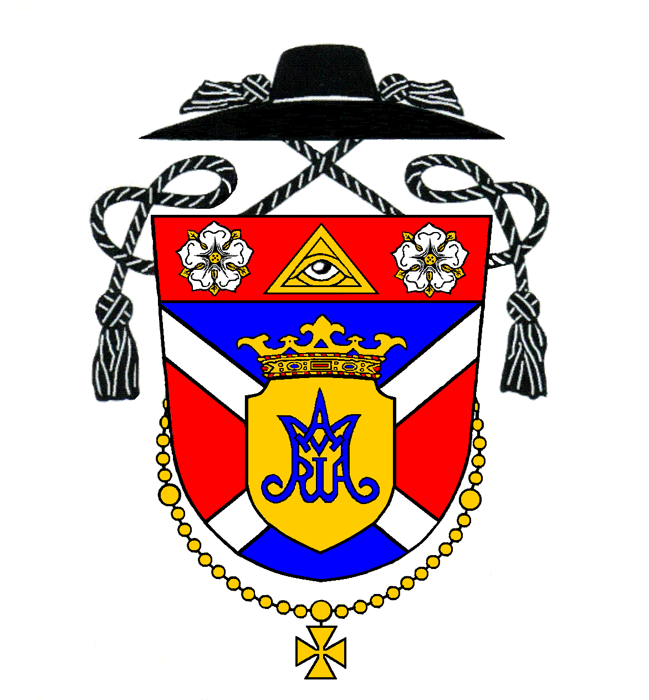
Rímskokatolícka farnosť Kostolná pri Dunaji

Program svätých omší na týždeň
po 3. nedeli v Cezročnom období

Nedeľa | 21. január | Tretia nedeľa v Cezročnom období
8:00 (M) | Hrubý Šúr | Za Jozefa Nagya a rodičov
9:30 (M) | Kostolná p. D. | Za Františka Szalayho ml., manželku Máriu a ostatných príbuzných
11:00 (S) | Kostolná p. D. | Za Ondreja Lukačoviča (5. výr.)

Pondelok | 22. január | Pondelok 3. týždňa v Cezročnom období
---- | ---- | ----

Utorok | 23. január | Utorok 3. týždňa v Cezročnom období
17:00 (M-S) | Kostolná p. D. | Za jednotu kresťanov

Streda | 24. január | Sv. Františka Saleského, biskupa a učiteľa Cirkvi – spom.
17:00 (M) | Kostolná p. D. | Za Dezidera Szikharta a jeho rodičov
18:00 (S-dets.) | Hrubý Šúr | Na dobrý úmysel

Štvrtok | 25. január | Obrátenie sv. Pavla, apoštola – sviatok
17:00 (M) | Kostolná p. D. | Za Silvestra Bitteru

Piatok | 26. január | Sv. Timoteja a Títa, biskupov - spomienka
17:00 (M) | Kostolná p. D. | Za Kolomana Lászlóa (1. výr.)
18:00 (M) | Hrubý Šúr | Za Ľudovíta Andrássyho, manželku Máriu a starých rodičov

Sobota | 27. január | Večerná sv. omša je z nasledujúcej nedele
17:00 (S-M) | Hrubá Borša | Za Ladislava Vlahiho a rodičov

Nedeľa | 28. január | Štvrtá nedeľa v Cezročnom období
8:00 (M) | Hrubý Šúr | Za Štefana Vankóa a rodičov
9:30 (M) | Kostolná p. D. | Za veriacich
11:00 (S) | Kostolná p. D. | Z vďaky za 60. rokov života

Rímskokatolícka cirkev, Kostolná pri Dunaji 16, 903 01 Senec, internet: www.kostolna.fara.sk
Farnosť spravuje: Mgr. Pavol Gajdoš, farár, tel. kontakt: 0902/359859, email: pal@szm.sk

Római Katolikus Egyházközség, Egyházfa

Szentmisék rendje az évközi idő
3. vasárnapja utáni hétre

Vasárnap | Január 21. | Évközi idő harmadik vasárnapja
8:00 (M) | Hegysúr | Nagy Józsefért és szüleiért
9:30 (M) | Egyházfa | ifj. Szalay Ferencért, neje, Máriáért és a többi családtagért
11:00 (Sz) | Egyházfa | Lukacsovics Andrásért (5. évf.)

Hétfő | Január 22. | Hétfő az évközi idő 3. hetében
---- | ---- | ----
Kedd | Január 23. | Kedd az évközi idő 3. hetében
17:00 (M-Sz) | Egyházfa | A keresztények egységéért

Szerda | Január 24. | Szalézi Szent Ferenc püspök és egyháztanító – emléknap
17:00 (M) | Egyházfa | Szikhart Dezsőért és szüleiért
18:00 (Sz-gyer.) | Hegysúr | Jó szándékra

Csütörtök | Január 25. | Szent Pál apostol megtérése – ünnep
17:00 (M) | Egyházfa | Bittera Szilveszterért

Péntek | Január 26. | Szent Timóteus és Szent Titusz püspökök – emléknap
17:00 (M) | Egyházfa | László Kálmánért (1. évf.)
18:00 (M) | Hegysúr | Andrássy Lajosért, neje, Máriáért és nagyszülőkért

Szombat | Január 27. | Esti szentmise vasárnapi érvényességgel
17:00 (Sz-M) | Nagyborsa | Vlahi Lászlóért és szülőkért

Vasárnap | Január 28. | Évközi idő negyedik vasárnapja
8:00 (M) | Hegysúr | Vankó Istvánért és szüleiért
9:30 (M) | Egyházfa | Hívekért
11:00 (Sz) | Egyházfa | Hálából az élet ajándékáért 60. születésnap alkalmából

Római katolikus egyház, Egyházfa 16, 903 01 Szenc, internet: www.kostolna.fara.sk

A plébániát vezeti: Mgr. Gajdoš Pál atya, plébános, tel.: 0902/359859, email: pal@szm.sk

Spovedanie | Spovedám vždy pár minút pred sv. omšou.
Adorácia | Adorácia bude v piatok od 16:15 vo farskom kostole.
Týždeň modlitieb  za jednotu kresťanov | Od 18. do 25. januára trvá „Týždeň modlitieb za jednotu kresťanov“. Sv. omšu na tento úmysel budeme mať teraz v utorok 23. januára 2018 o 17:00 v Kostolnej. Po sv. omši bude krátke ekumenické modlitbové stretnutie s bratmi reformovanej a evanjelickej cirkvi. Potom bude agapé v pastoračnom centre. Všetkých pozývame!
Modlitbové  trojdnie | Pozývame vás na modlitbové trojdnie spoločenstva Modlitby matiek teraz v piatok o 18:30 v Hrubom Šúre, v sobotu o 10:00 v Hrubej Borši a v nedeľu o 16:00 v Kostolnej.
Maškarný ples pre deti | V sobotu 27. januára 2018 sa uskutoční Kostolčanský maškarný ples pre deti v KD v Kostolnej. Od 14:00-18:00 vás čaká detská diskotéka s premietaním a animátorom. Pre deti a dospelých s maskou je vstup voľný, pre ostatných 2 €. Profesionálny fotograf, tombola, ocenenie a občerstvenie bude zabezpečené. Všetci sú vítaní.
Maškarný ples pre dospelých | Potom večer od 20:00 hodiny tiež 27. januára 2018 sa uskutoční Kostolčanský maškarný ples pre dospelých. O dobrú náladu sa postará hudobná skupina Molnár Duo. Pripravená bude chutná večera, kapustnica, káva, bohatá tombola. Lístky iba v predpredaji 17 €. Kontakt: Valter Matus: 0915 058 311
Národné stretnutie mládeže | Začala sa registrácia na Národné stretnutie mládeže P18, ktoré bude 26.-29. júla 2018. Pozývame všetkých mladých prihlásiť sa čím skôr za výhodných podmienok (registrácia je teraz za 18 €, neskôr sa už ale zvýši). Viac info je na narodnestretnutiemladeze.sk.
Zbierka | Dnešnú nedeľu máme pravidelnú mesačnú zbierku na opravu farského kostola a prevádzkové náklady farnosti. Vopred ďakujem.
Oznamy na týždeň po 3. nedeli v Cezročnom období
Gyóntatás | Gyóntatok mindig pár perccel a szentmise előtt.
Adoráció | Az adoráció pénteken lesz 16:15-től a plébániatemplomban a szentmiséig.
Imahét a keresztények egységéért | Január 18-tól 25-ig tart „a keresztények egységéért rendezett imahét”. Erre a szándékra január 23-án, jövő hét kedden 17:00-kor lesz szentmise Egyházfán. A szentmise után rövid ökumenikus találkozót tartunk a református és evan-gélikus egyház képviselőivel a templomban. Mindenkit szeretettel várunk!
Imahétvége | Az Édesanyák Imái imaközösség szeretettel vár mindenkit imahétvégéjére pénteken 18:30-kor Hegysúron, szombaton 10:00-kor Nagyborsán és vasárnap 16:00-kor Egyházfán. Pénteken ezért nem lesz szentségimádás Egyházfán.
Gyerek-maszkabál | 2018. január 27-én, szombaton, maszkabál várja a gyerekeket az egyházfai kultúr-házban. A program 14.00-től 18.00 óráig gyerekdiszkó lesz vetítéssel és animátorral. A maszkot viselő gyerekeknek és felnőtteknek a belépés ingyenes, a többieknek 2 €. Biztosítanak profi fotóst, tombolát, díjakat és frissítőt. Mindenkit szeretettel várnak!
Maszkabál felnőtteknek | Aznap este, január 27-én 20.00 órától a felnőtteket várja maszkabál. A hangulatról a Molnár Duo gondoskodik majd. Lesz finom vacsora, káposztaleves, kávé és gazdag tombola. Jegyek csak elővételben! Ár: 17 €. Jelentkezni lehet Matus Valternél: 0915 058 311.
Ifjúsági találkozó | Elkezdődöt a regisztráció az Országos Ifjúsági Találkozóra, melyre július 26-a és 29-e között kerül majd sor. Kérjük, hogy az érdeklődők minél hamarabb jelentkezzenek (január 18-án a regisztráció 18 €-ba kerül, aztán drágulni fog). További információk a következő oldalon: narodnestretnutiemladeze.sk
Gyűjtés | A mai vasárnapon tartjuk a rendszeres havi gyűjtést a plébániatemplom javítására és a plébánia működtetési költségeire. Előre is köszönöm!

Hirdetések az évközi idő harmadik vasárnapja utáni hétre

